（2016）年电路分析基础B课程试卷A卷及答案

一、（本题共18分，包含3个小题，每小题6分）
1．单口网络如图1.1所示，试求端口短路电流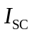和等效电阻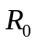，并画出其诺顿等效电路。
+
18V
-
6Ω
2Ω
6A
3Ω

图1.1

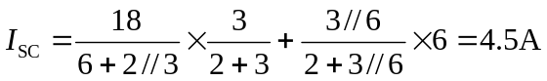
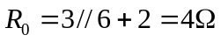
画诺顿等效电路（略）

2．试将图1.2所示各单口网络等效变换为最简单的形式。
（b）
图1.2
（a）
+
6V
-
5A
2A
6Ω
（c）
-
18V
+
+
6V
-
6Ω
3Ω
+
6V
-
9V
+ -
6A
8A

（b）
（a）
（c）
+
18V
-
6Ω
1A
2Ω
2A

3．电路如图1.3所示，求受控源所提供的功率。
图1.3
5A
9V
+ -
+ U -
2U
3Ω

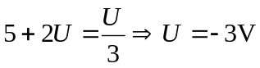
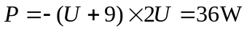
受控源提供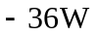功率。

二、（本题共12分，包含2个小题，每小题6分）
1．电路如图2.1所示，试用叠加原理求电压。
图2.1
15A
+
U
-
18V
+ -
8Ω
3Ω
9A
6Ω
5Ω
10Ω

9A电流源起作用时：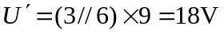
15A电流源起作用时：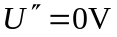
18V电压源起作用时：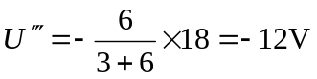
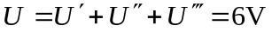

2．电路相量模型如图2.2所示，已知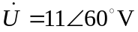，求该单口网络的有功功率、无功功率、视在功率和功率因数。
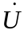
图2.2
+

-
j5Ω
2Ω
-j6Ω
7Ω

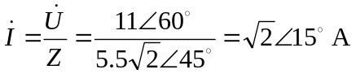
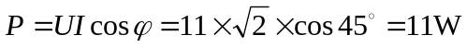
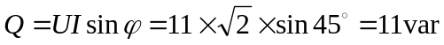
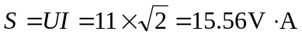
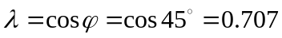

三、（本题共12分，包含2个小题，每小题6分）
1．正弦稳态电路如图3.1所示，已知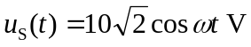，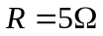，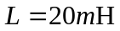，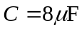，且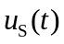与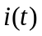同相位。（1）求电压源的角频率；（2）求电流的有效值；（3）求电压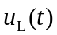和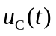的有效值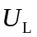和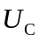。
L
u_{L}(t)
+ -
i(t)
+
u_{C}(t)
-
C
+
u_{S}(t)
-
R

图3.1

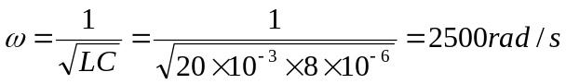
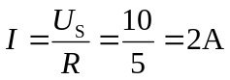
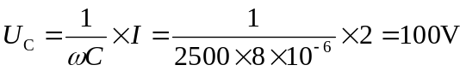

2．二阶电路如图3.2所示。（1）列写出以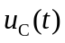为变量的电路微分方程；（2）判断电路的阻尼性质（过阻尼，欠阻尼，临界阻尼）。
+
u_{C}(t)
-
0.08F
2H
+
18V
-
4Ω
图3.2
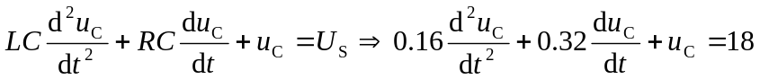
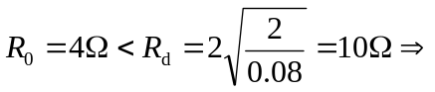欠阻尼

四、（本题共12分，包含2个小题，每小题6分）
1．无源单口网络N₀如图4.1所示，已知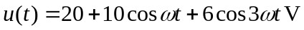，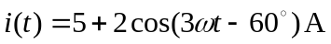。（1）求单口网络N₀所消耗的平均功率；（2）求电压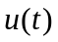的有效值；（3）求电流的有效值。
图4.1
+
u(t)
-
i(t)

N₀

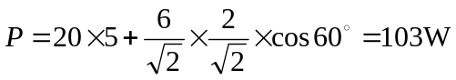
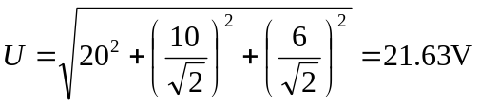
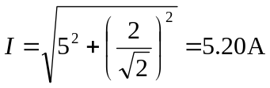

2．电路如图4.2所示，已知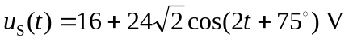，电路已处于稳态，求电流。
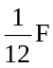
图4.2
i(t)
+
u_{S}(t)
-
1.5H
8Ω
1H

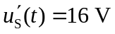单独作用时：
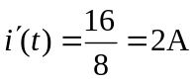
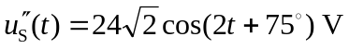单独作用时：
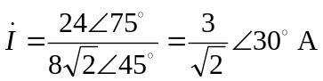
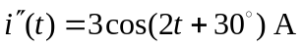
（1）

五、（本题共16分，包含2个小题，每小题8分）
1．电路如图5.1所示，用网孔分析法求电流。
+
U
-
I₁
I₂
10A
图5.1
10A
12V
- +
10V
- +
I
6Ω
8Ω
2Ω
6A
3Ω

标注网孔电流和电压
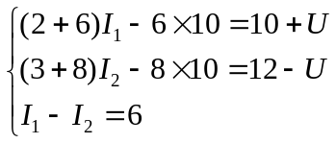
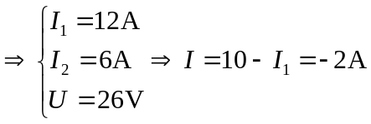

2．电路如图5.2所示，用节点分析法求电压。
2
1
图5.2
+ U -
2U
10Ω
0.5A
2Ω
8Ω

标注节点号和接地符号
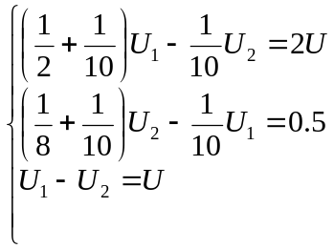
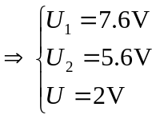

六、（本题10分）
电路如图6所示。（1）若负载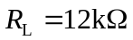，求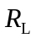获得的功率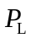；（2）若负载可变，要使获得最大功率，应为何值？并求获得的最大功率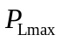。
图6
+
9V
-
3kΩ
+
5V
-
7kΩ
R_{L}
2mA
1.5kΩ
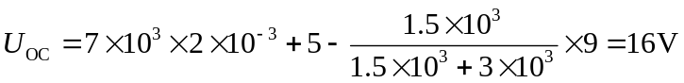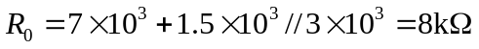
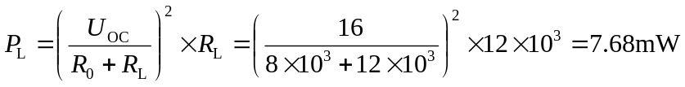
当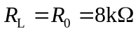时，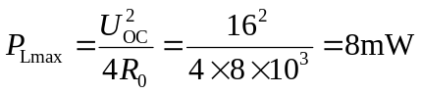

七、（本题10分）
电路如图7所示，已知时开关闭合，闭合前电路已处于稳态，（1）求电压，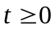；（2）求电流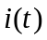，t>0；（3）画出电压和电流的变化曲线。
i(t)
图7
K
t = 0
+
u_{C}(t)
-
0.1F
8Ω
+
6V
-
6Ω
3Ω
5A

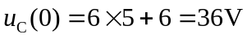
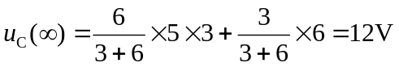
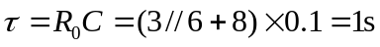
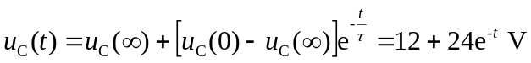，
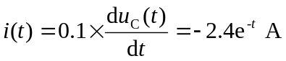，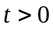
两条曲线

八、（本题10分）
正弦稳态电路如图8所示，已知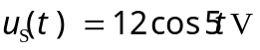，求电流、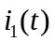和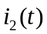。
图8
i₁(t)
i₂(t)
i(t)
0.4H
+
u_{S}(t)
-
0.025F
1.2H
6Ω

画相量模型
